PROYECTO ALTAR
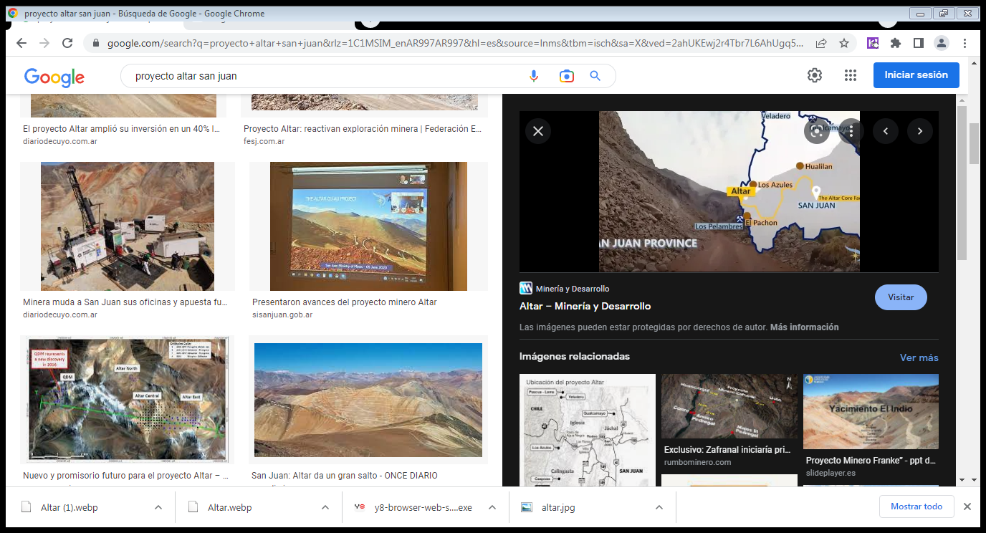

ALUMNOS : Tomas Andrade
Tobías Aballay
German Sanchez

¿QUE ES Y DONDE ESTA UBICADO?
ES un proyecto del sector Minería y Metales. Conecta con las empresas a cargo, sus contactos clave, etapa actual, hitos, noticias relacionadas y más. Algunos temas relacionados a sus desarrollos son: Cobre y Oro.
El proyecto Altar se ubica en los Andes argentinos, 185km al oeste de la ciudad de San Juan, y alberga un gran sistema de pórfido de cobre y oro con mineralización definida en tres zonas distintas: Altar East, Altar Central y QDM-Radio. La mineralización en todos estos depósitos de pórfido está asociada con centros intrusivos del Mioceno emplazados en rocas volcánicas del Mioceno y es predominantemente cobre o cobre-molibdeno. El programa de exploración más grande en el Proyecto Altar Río Cenicero, ubicado en el departamento Calingasta, tendrá cuatro máquinas de perforación en funcionamiento lo cual representa un hito para la empresa Aldebarán Resources.
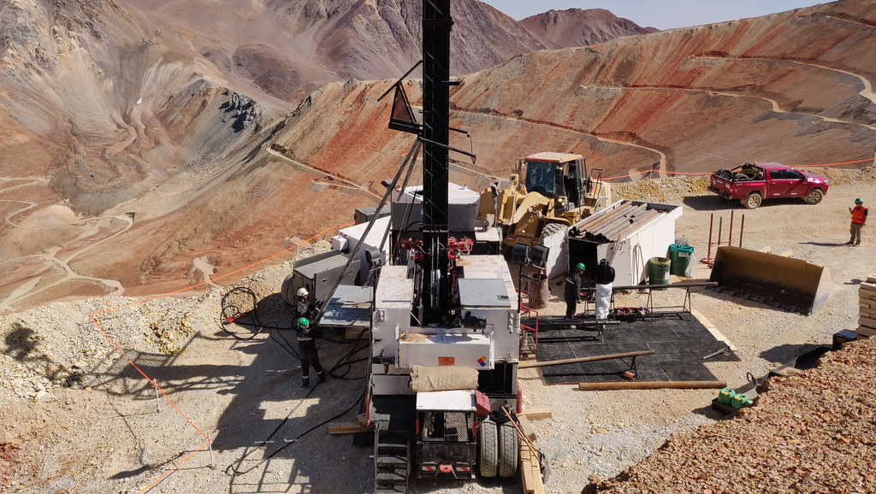
Descripción del Proyecto

El Altar es un yacimiento tipo pórfido cuprífero de la edad del
Mioceno ubicado en la faja de depósitos de pórfidos cupríferos de clase mundial, que
Incluye El Teniente, Los Bronces-Río Blanco, y Los Pelambres-El Pachón. La zona de
Alteración de El Altar comprende un área que mide más de tres por dos kilómetros, con una
Fuerte y coincidente anomalía geofísica de polarización inducida (PI) de aproximadamente
el mismo tamaño.
Es accesible por vía terrestre a través de los caminos pertenecientes al proyecto minero El
Pachón. La temporada de exploración empieza normalmente en noviembre y termina a
Finales de abril.
Desde su descubrimiento, se han realizado 140 perforaciones en el área del proyecto.

